 จดหมายข่าวความเคลื่อนไหว

**แต่งเติมรอยยิ้มสดใสให้น้อง**

**ฉบับที่ 73 กันยายน– ธันวาคม 2566**

**ทักทาย**… สวัสดีค่ะ พี่ๆน้องๆและผู้สนับสนุนโครงการฯทุกท่าน จดหมายข่าวฉบับสุดท้ายของปี 2566 นอกจากการเยี่ยมบ้าน ติดตามผู้ป่วย การผ่าตัด กิจกรรมฟันดี และการฝึกพูดแล้ว เราได้จัดกิจกรรมเครือข่ายพบครอบครัวผู้ป่วยในโครงการ การระดมทุน และค่ายครอบครัว ที่มีหลากหลายเครือข่าย คนไข้ไทย ลาว และเมียนม่าร์ เข้าร่วม ขอขอบคุณทุกท่านที่มีส่วนร่วมสนับสนุน ขอชื่นชมผู้ปกครองที่ให้ความร่วมมือ ในการจัดกิจกรรม ‘ฟันดี” เสริมสร้างนิสัยรักษาสุขอนามัยในช่องปากเพื่อมีฟันที่แข็งแรง รวมทั้งมีข่าวการอบรมแลกเปลี่ยนเรียนรู้ และ ม.แม่ฟ้าหลวงให้ความร่วมมือในการผ่าตัดผู้ป่วยฯ…

**การเยี่ยมบ้าน ติดตามผู้ป่วย / การผ่าตัดแก้ไข**

**ไทย-ลาว**

วันที่ 7 และวันที่ 9 เดือนตุลาคม 2566 คุณขนิษฐา มะโนหาญ เจ้าหน้าที่โครงการฯ ได้ออกเยี่ยมบ้านและติดตามผู้ป่วย ในพื้นที่ จ.พะเยา และ จ.เชียงราย จำนวน 17 ราย (ลาว 1,พม่า 1,ไทย 15)

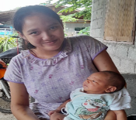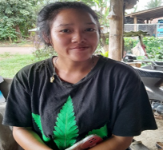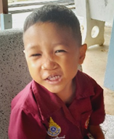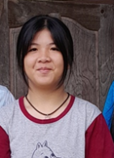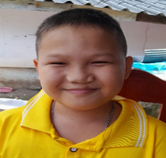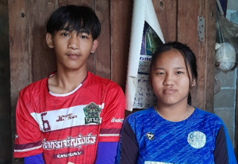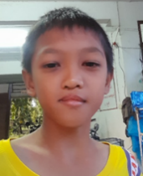



(ซ้าย) ด.ช.เต ไชยวงศ์ อายุ 6 ปี, น.ส.ธัญจิราและน.ส.ธัญชนก ติดรัก อายุ 18 ปี อ.พาน จ.เชียงราย, น.ส.สุภานันท์ อายุ 15 ปี และนายสมพงษ์ อายุ 18 ปี อยู่ อ.แม่สรวย จ.เชียงราย, ด.ช.จิรายุ อายุ 10 ปี (สัญชาติพม่า) อ.แม่ใจ, ด.ช. บอส อายุ 10 ปี, น.ส.พีรภัทรา อายุ 15 ปี อ.ดอกคำใต้ จ.พะเยา (ขวาสุด)

วันที่ 19 และวันที่ 22 ตุลาคม คุณ เพียว ยู หล่าย อาสาสมัครในพม่า ได้ไปเยี่ยมบ้านติดตามผู้ป่วยในพื้นที่เมืองเชียงตุง และเมืองแพก จำนวน 10 ราย

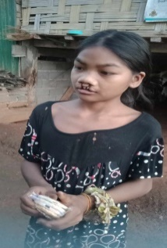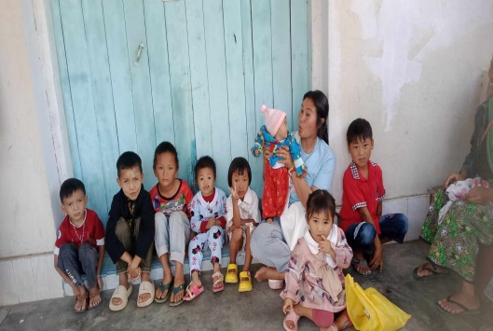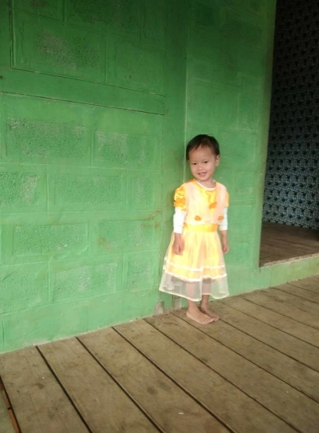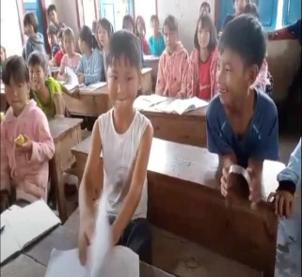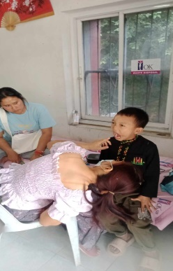

(ซ้าย) พบ ด.ช.แชเคโบ่ อายุ 8 ปีกับเพื่อนในโรงเรียน ฝึกพูดทางไกล, ด.ช.กุ่นถ่านตาน อายุ 6 ปี รับการตรวจฟันกับทันตแพทย์ ที่คลินิกในหมู่บ้าน, ด.ญ.ซู่เเทตจอซิน อายุ 3 ปี และ อาสาสมัคร ถ่ายรูปร่วมกับผู้ป่วยที่อยู่ในเมืองเชียงตุง (ขวาสุด) นัดการเดินทางกับครอบครัวของ ด.ญ. อีอ้วย อายุ 11 ปี ที่เมืองแพก เพื่อไปผ่าตัด ในเดือน ธ.ค.ที่ร.พ.โอเวอร์บรุ๊ค เชียงราย

**การผ่าตัด**

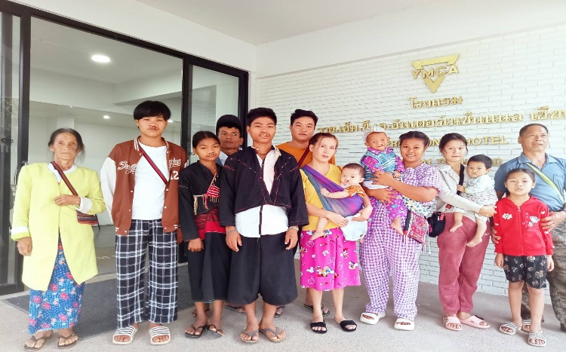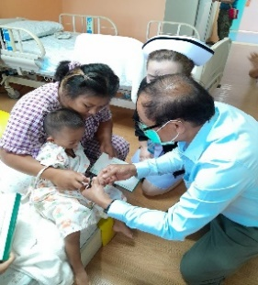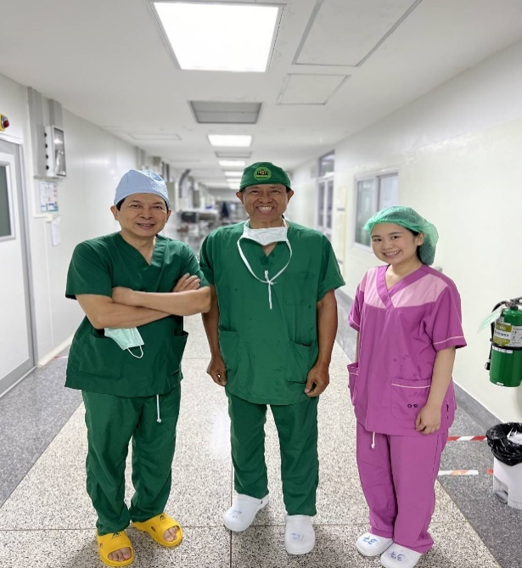

 วันที่ 12 ธ.ค.2566 ศ.นพ.บวรศิลป์ เชาวน์ชื่น ศัลยแพทย์ม.ขอนแก่น/ประธานกรรมการมูลนิธิตะวันฉายฯ และ นพ. บุญเลิศ โกฏิเสถียรกุล ศัลยแพทย์จาก รพ.โอเวอร์บรุ๊ค ถ่ายทอดเทคนิคการผ่าตัด แก่ พญ. ภวิตรา สุขผล แพทย์ประจำบ้าน ปีที่ 4 จากสาขาศัลยศาสตร์ตกแต่ง คณะแพทยศาสตร์ ม.เชียงใหม่

**ความร่วมมือ การผ่าตัดและฟื้นฟูสภาพฯ**

เมื่อวันที่ 7 พ.ย. 2566 คุณพนมวรรณ อยู่ดี เลขาธิการ มูลนิธิพัฒนาสตรีภาคเหนือ เป็นตัวแทนลงนามในบันทึกข้อตกลง (MOU) ทางการแพทย์ กับ ศ.คลินิก นพ.อภิรักษ์ ช่วงสุวนิช รักษาการแทน ผู้อำนวยการ รพ.ศูนย์การแพทย์ ม.แม่ฟ้าหลวง เพื่อการรักษาพยาบาลเด็กที่มีภาวะปากแหว่งเพดานโหว่แต่กำเนิด ด้วยการผ่าตัดและฟื้นฟูสภาพฯ โดยเน้นผู้ป่วยจากเมียนม่าร์ในเบื้องต้น และได้ส่งผู้ป่วยเข้าผ่าตัดครั้งแรกในวันที่ 20 พ.ย.2566 จำนวน 4 ราย

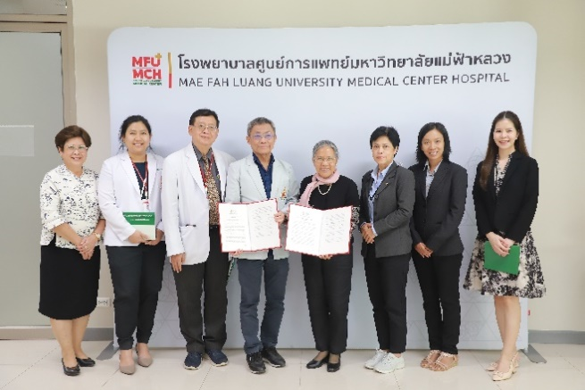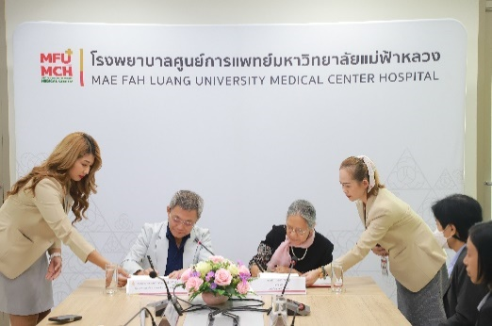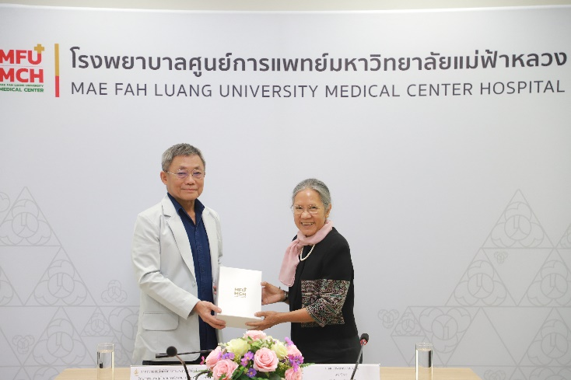

**การฝึกพูดทางไกลผ่านไลน์กลุ่มและ Facebook Live**

ได้จัดการฝึกพูดทางไกล เดือนละ 2 ครั้ง แก่ผู้ป่วย ลาว ไทย พม่า ทั้งสิ้น 44 คน

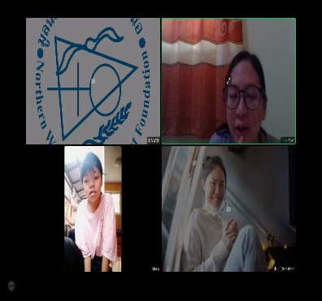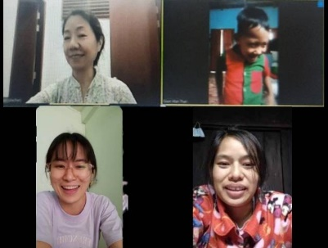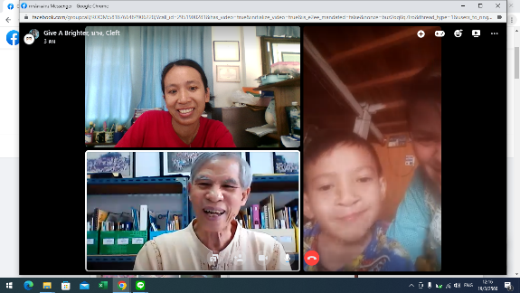

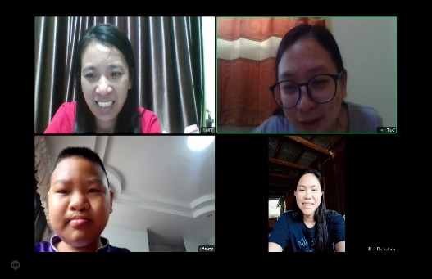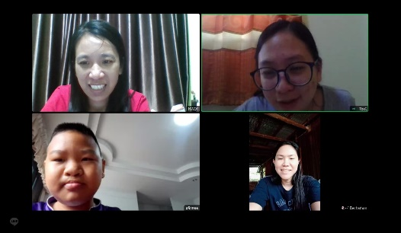

**ลาว**

**พม่า**

**ไทย**

**กิจกรรม “การดูแลฟันดี”**

**กิจกรรม Tele oral heath 23 ตุลาคม – 23 ธันวาคม 2566**

**ไทย-ลาว**

**ขั้นตอนการดำเนินการ**

**ขั้นตอนที่ 1** การตรวจประเมินฟัน และให้ความรู้เกี่ยวกับการแปรงฟัน และดูแลรักษาฟันแก่เด็ก 32 คน

โดยความร่วมมือของโครงการ “แต่งเติมรอยยิ้มสดใสให้น้อง” กับคณะทันตแพทย์ มหาวิทยายาลัยพะเยา

เจ้าหน้าที่โครงการ/ ทันตแพทย์ ของร.พ. โอเวอร์บรุ๊ค/ ทันตแพทย์และนักศึกษาทันตแพทย์

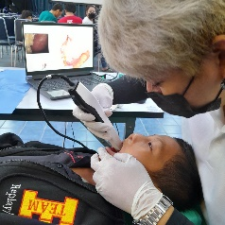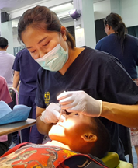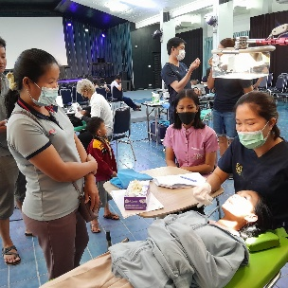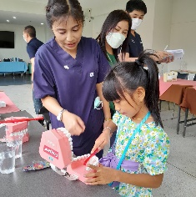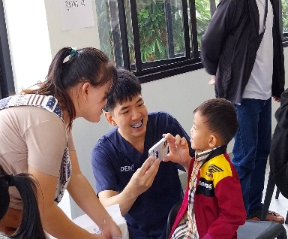

**ขั้นตอนที่ 2** จัดกลุ่มวางแผนทีมติดตามผู้ป่วยฯผ่านทางไลน์ ประกอบด้วย เจ้าหน้าที่โครงการ ทันตแพทย์และนักศึกษาทันตแพทย์

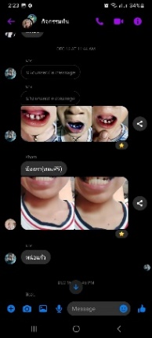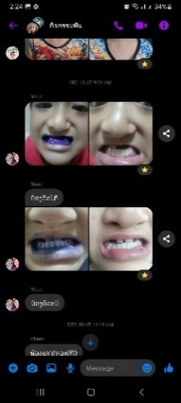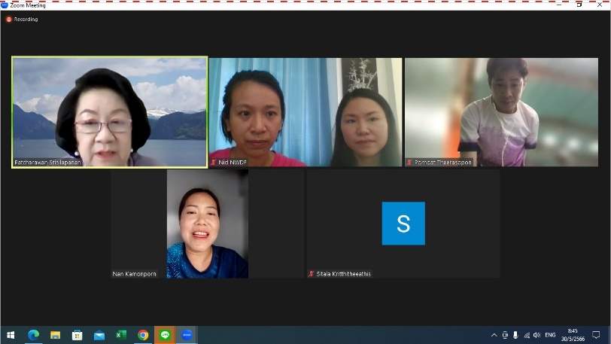

**ขั้นตอนที่ 3** นัดตรวจและประเมินผลหลังจบโครงการ 3 เดือน

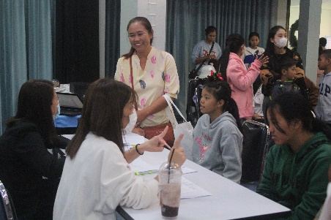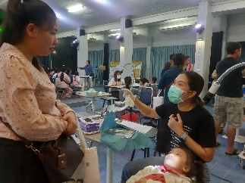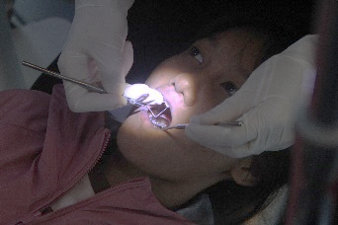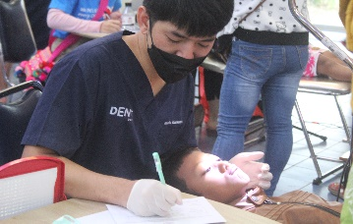

**รางวัลกิจกรรมฟันดี สำหรับผู้ที่ดูแลฟันและแปรงฟันอย่างสม่ำเสมอ**

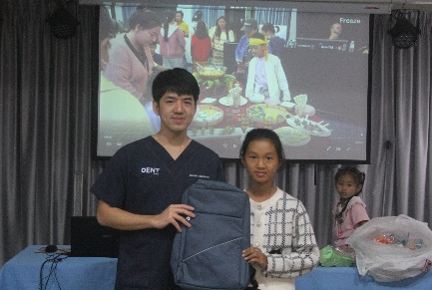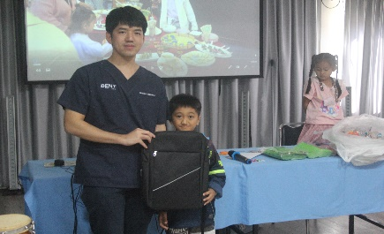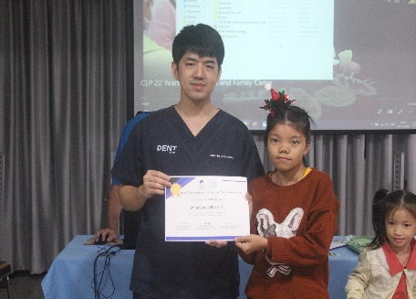

ทันตแพทย์ชวลิต ชนินทรสงขลา มอบของรางวัลให้ผู้ที่ดูแลฟันดี 3 อันดับแรก ตามลำดับ คือ: ด.ญ.บี้ ทำมะวง (ลาว) ด.ญ.ทองสิริ ประภา (ไทย) และ

ด.ช.คิวโก้ (ลาว)

**พม่า**

ทางด้านพม่า ได้จัดกิจกรรมฟันดี นำโดย ดร. อาย แม็ท มน ทันตแพทย์ ที่ท่าขี้เหล็ก โดยใช้เวลาประมาณ 3 เดือน *(26 สิงหาคม – 19 พฤศจิกายน 2566*) มีเด็ก 18 คนเข้าร่วมโครงการ (ที่เข้าถึงสัญญาน internet ได้)

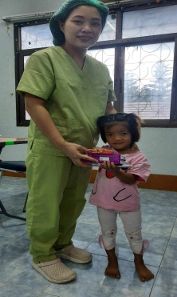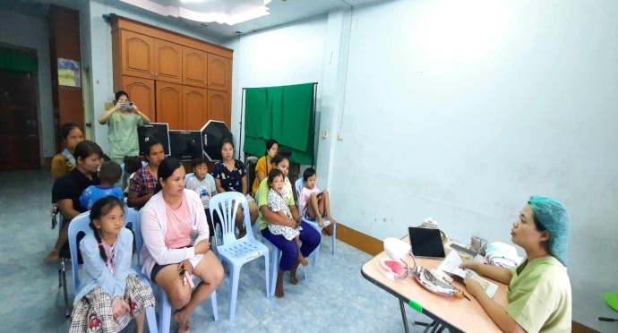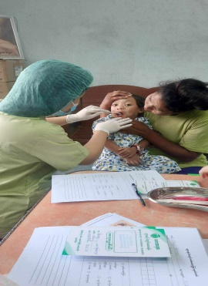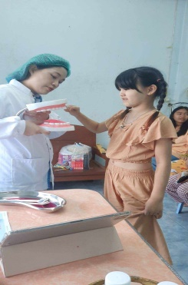

การตรวจประเมินฟันก่อนเริ่มการรณรงค์ รวมทั้งให้ความรู้ วิธีการดูแลสุขอนามัยของช่องปาก และการรักษาฟันให้สะอาด แข็งแรง ไม่ผุ แก่เด็กและผู้ปกครอง ที่คลินิกแก่ผู้ที่สามารถมาพูดคุยด้วยตัวเอง และทางออนไลน์ สำหรับ ผู้ที่อยู่ไกล พร้อมทั้งมอบชุดแปรงฟันให้ด้วย

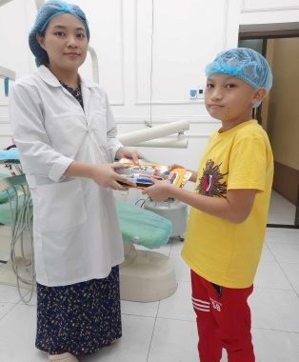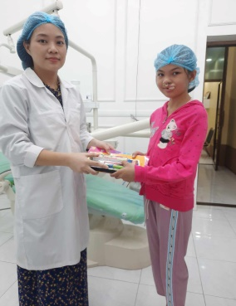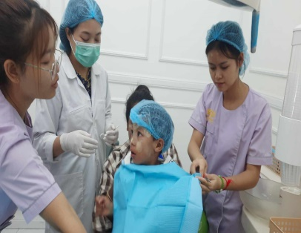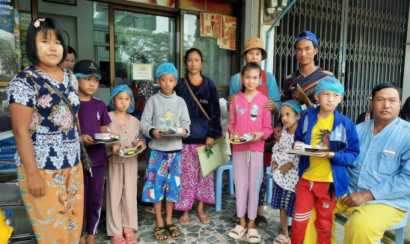

ทันตแพทย์ และอาสาสมัคร ติดตามให้ผู้ปกครองได้มีส่วนร่วมในการเสริมสร้างลักษณะนิสัย วิธีการดูแลสุขอนามัยของช่องปาก และการแปรงฟันให้สะอาด โดยส่งคลิป วิดิโอให้ ทันตแพทย์เป็นระยะ

ได้ตรวจประเมินฟัน ก่อนสิ้นสุดการรณรงค์ และให้รางวัล ผู้ที่ดูแลฟันเป็นอย่างดี 3 ราย คือ ด.ช. แสนหาน ด.ญ. สามหลาว และด.ญ. ปีใหม่

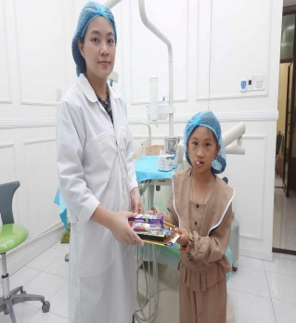

กิจกรรมฟันดี เป็นกิจกรรมต่อเนื่อง จากที่ริเริ่มไว้ ใน ปี2564 เพื่อส่งเสริมวิธีการดูแลสุขอนามัยของช่องปาก และการรักษาฟันให้สะอาด แข็งแรง ไม่ผุ มีประโยชน์ต่อการบดเคี้ยวอาหาร และช่วยในการออกเสียงพูดให้ชัดเจน ทั้งรณรงค์ให้ผู้ปกครองได้มีส่วนร่วมในการเสริมสร้างลักษณะนิสัยอีกด้วย โดยมุ่งหวัง ที่จะรวบรวมประสบการณ์ ของผู้ปกครองในการเสริมสร้างลักษณะนิสัย วิธีการดูแลสุขอนามัยของช่องปาก และการรักษาฟันให้สะอาด เผยแพร่ต่อไป

**งาน 22 ปี บนเส้นทาง “แต่งเติมรอยยิ้มสดใสให้น้อง”**

**และ การระดมทุน**

วันที่ 22 ธันวาคม 2566 ได้จัดงานเพื่อให้เครือข่ายดูแลและสนับสนุนการรักษาฟื้นฟูสภาพผู้ป่วยปากแหว่งเพดานโหว่ พบปะกับผู้ป่วย เพื่อรับฟังประสบการณ์ของแต่ละครอบครัวที่ได้รับการรักษามาอย่างต่อเนื่องจากโครงการ จนมีรอยยิ้มที่สดใสในวันนี้ และพร้อมที่จะเติบโตอย่างมั่นใจ อยู่ร่วมกับผู้อื่นในสังคมอย่างเป็นปกติสุข รวมทั้งระดมทุน ช่วยเหลือเด็กๆชายขอบในพื้นที่ห่างไกลที่ยังต้องการการรักษาฟื้นฟู

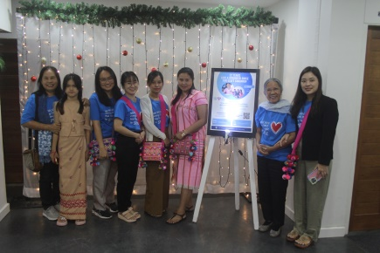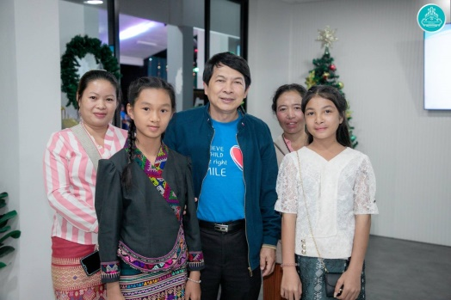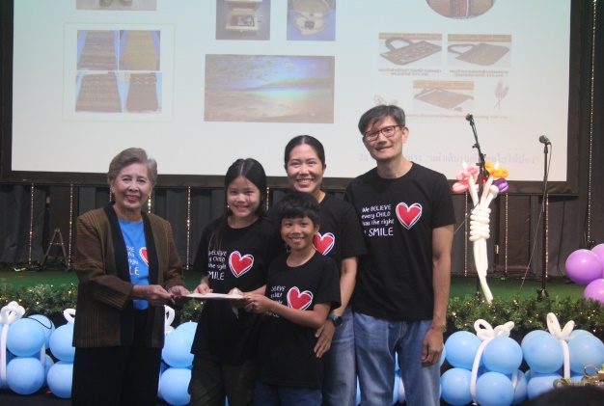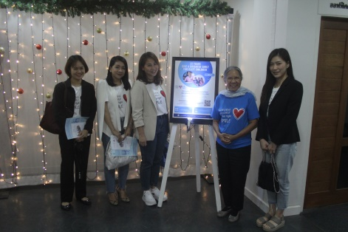

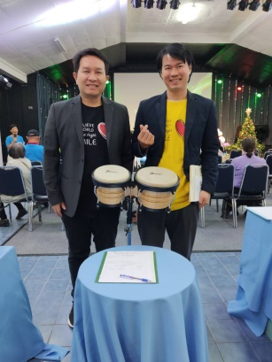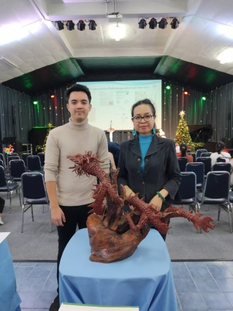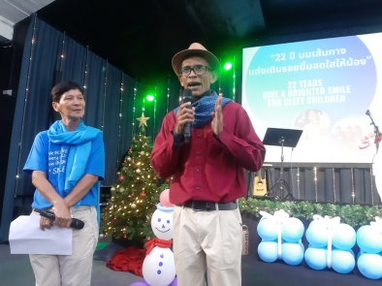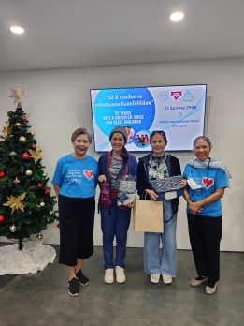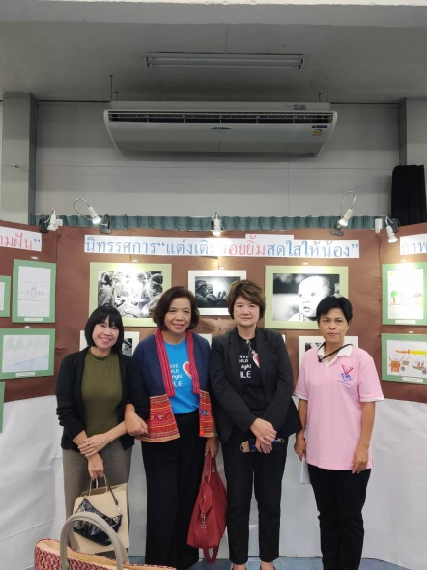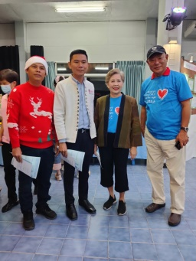

ผู้ร่วมงานเป็น สหวิชาชีพจาก ร.พ.โอเวอร์บรุ๊ค, ศูนย์ตะวันฉาย มหาวิทยาลัยขอนแก่น, ศูนย์แก้ไขความพิการบนใบหน้าและกระโหลกศีรษะ มหาวิทยาลัยเชียงใหม่/ สมาชิกเครือข่าย สโมสร Y’s Men เชียงราย - เชียงใหม่ – ลานนา/ สมาชิกกาดใบตอง, YMCA Alumni รวมทั้งผู้ปกครอง เด็กๆในโครงการเละอาสาสมัครจากไทย ลาว และเมียนม่าร์

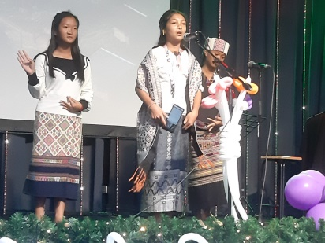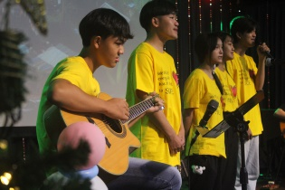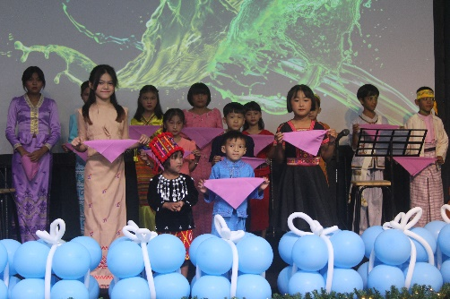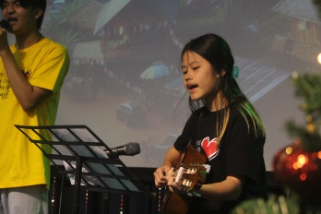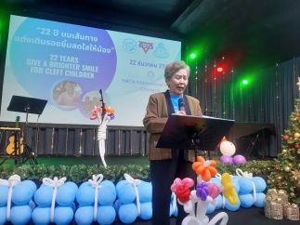

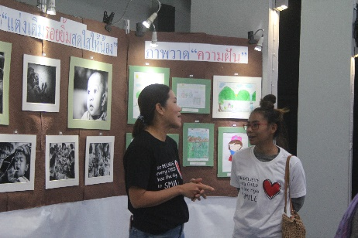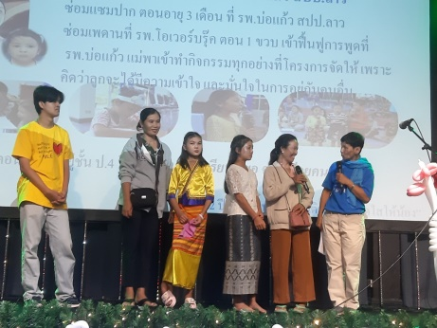

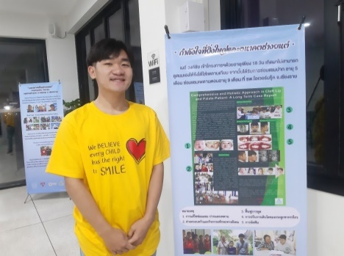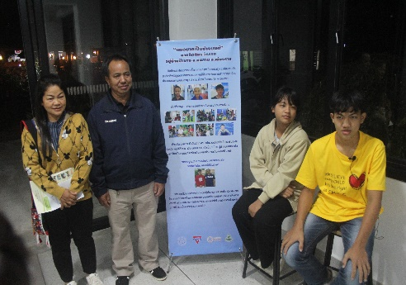

คุณยุวดี กัณฑะกาลังค์ รองประธานมูลนิธิพัฒนาสตรีภาคเหนือ กล่าวเปิดงาน ซึ่งประกอบด้วย การแสดงของเด็ก,นิทรรศการภาพวาด “ความฝัน” จากเด็กไทย ลาวและพม่า และ บูธแลกเปลี่ยนประสบการณ์จากครอบครัว

**งานระดมทุน**

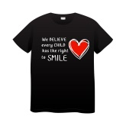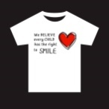การบริจาคเงิน ขายเสื้อ และประมูลของที่ได้รับมอบจาก หลากหลายเครือข่าย ซึ่งเป็นเยาวชน, สหวิชาชีพสาขาต่างๆ, สมาชิกสโมสร Y’s Men เชียงราย - เชียงใหม่ – ลานนา, สมาชิกกาดใบตอง, YMCA Alumni, อาจารย์จากมหาวิทยาลัยพะเยา และ มหาวิทยาลัยราชภัฏเชียงราย รวมทั้งผู้ปกครองที่เป็นสมาชิกของสมาคม YMCA เชียงใหม่ และเชียงราย และโบสถ์ New Life ได้รับเงินรวมทั้งสิ้น 223,814 บาท

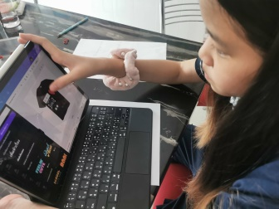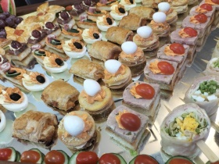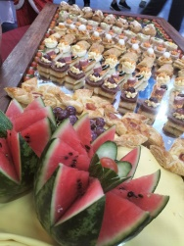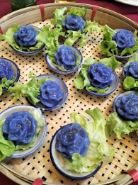

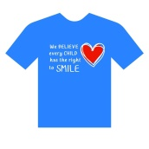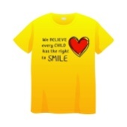

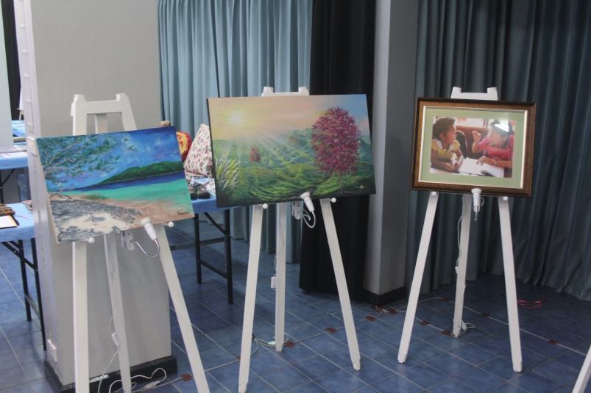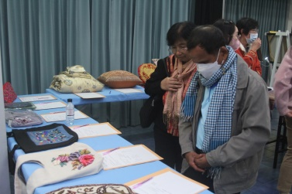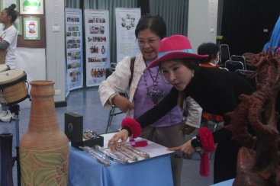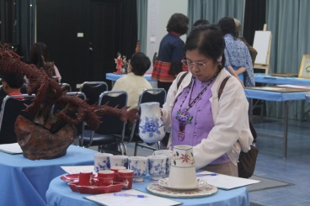

เสื้อออกแบบโดย ด.ญ. ปุณณภา จงสุทธานามณี นักระดมทุนรุ่นเยาว์

อาหารว่าง สนับสนุนโดยสโมสร Y’s Men เชียงราย-เชียงใหม่-ลานนา และสมาชิกกาดใบตอง

**ค่ายครอบครัว 23 ธันวาคม 2566**

เพื่อแลกเปลี่ยน บอกเล่าประสบการณ์การได้รับการรักษาฟื้นฟู ความประทับใจของครอบครัว และความฝัน ของเด็กๆ รวมทั้งได้เรียนรู้การดูแล และพัฒนาตนเพิ่มเติม ในแต่ละฐานการเรียนรู้ โดย สหวิชาชีพจากเครือข่ายต่างๆที่ได้รับเชิญมา เป็นวิทยากรอำนวยการแลกเปลี่ยนประสบการณ์ ประจำแต่ละฐาน

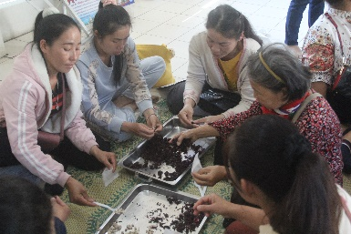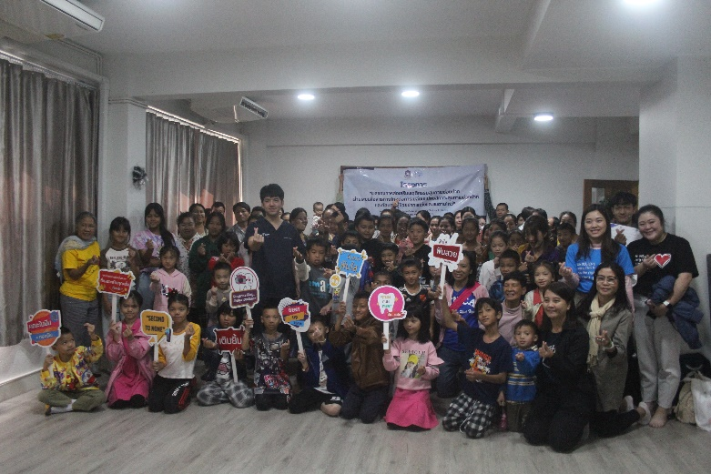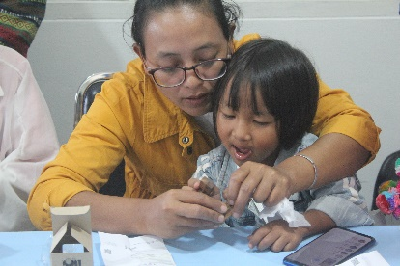

พัฒนาการตามวัย

แนวคิด อาชีพแก่ครอบครัว

การดูแลรักษาสุขอนามัยช่องปาก และ ฟัน

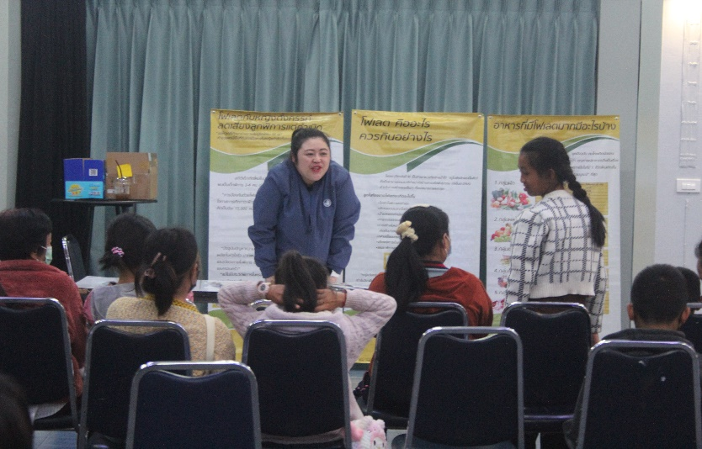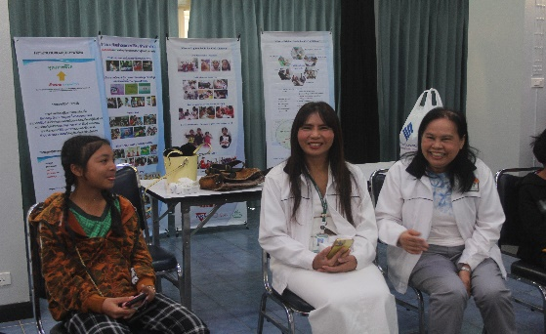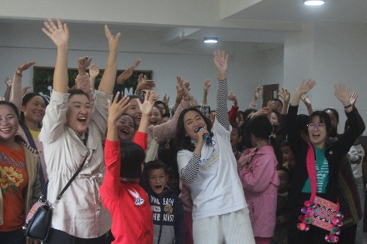

นมแม่ และความรู้เรื่องโภชนาการ

โยคะหัวเราะ เพื่อการผ่อนคลาย

บ่มเพาะทักษะทางสังคม

**การประชุมวิชาการประจำปี 2566 ครั้งที่ 16**

**“Current Trend in Multidisciplinary Cleft Care”**

ทีมโครงการ “แต่งเติมรอยยิ้มสดใสให้น้อง” เข้าร่วมการประชุม ซึ่งจัดโดย สมาคมความพิการปากแหว่งเพดานโหว่ใบหน้าและศีรษะแห่งประเทศไทย ร่วมกับโรงพยาบาลระยอง ระหว่างวันที่ 22 – 23 พฤศจิกายน 2566 ที่โรงแรมโกลเด้น ซิตี้ ระยอง จ.ระยอง มีบุคลากรทางการแพทย์ สหสาขาวิชาชีพเข้าร่วมประชุมและนำเสนอผลงานวิจัยกว่า 200 ท่าน ในปีนี้มุ่งเน้นในเรื่องของคุณภาพในการรักษา เพื่อให้ผู้ป่วยได้รับการรักษาที่ดีที่สุด

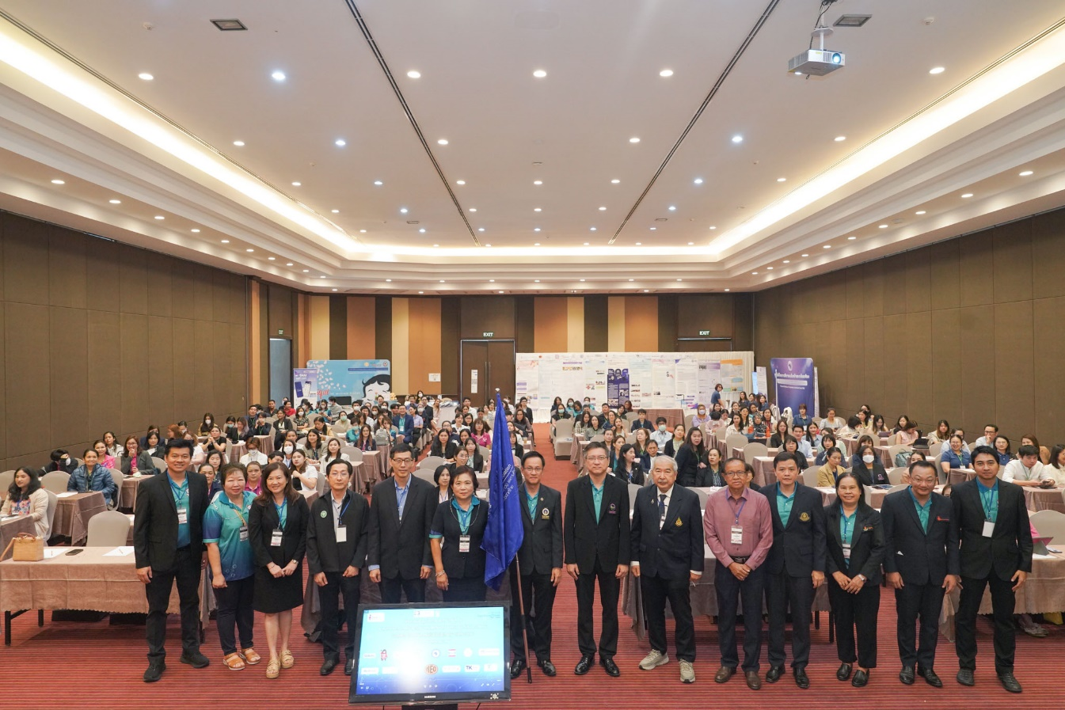

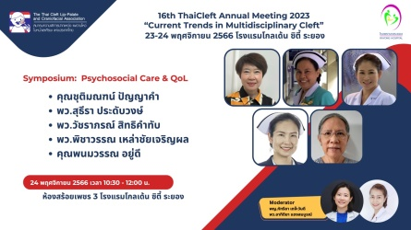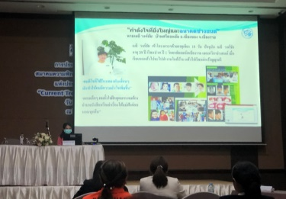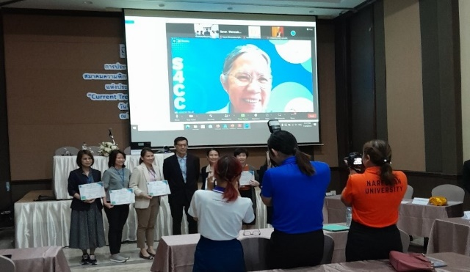

คุณพนมวรรณ อยู่ดี เลขาธิการมูลนิธิฯ ได้นำเสนอเรื่องกระบวนการส่งเสริมคุณภาพชีวิต และรูปธรรม จากประสบการณ์การทำงานกับเด็กชายขอบภาคเหนือ ผ่านทางออนไลน์ ร่วมกับผู้นำเสนอของเครือข่ายการดูแลรักษาฯ จากภาคอื่นๆ ด้วย

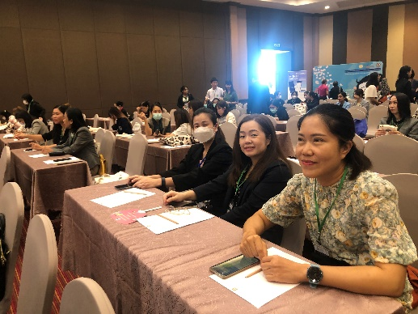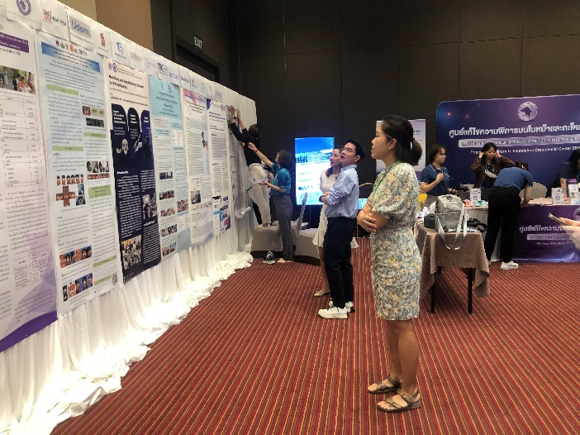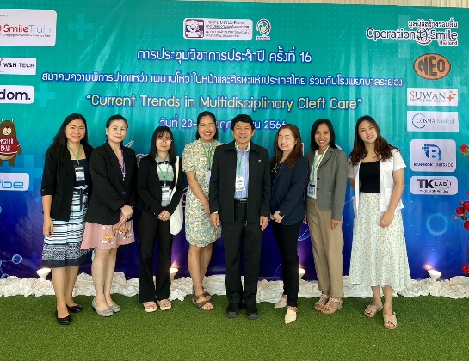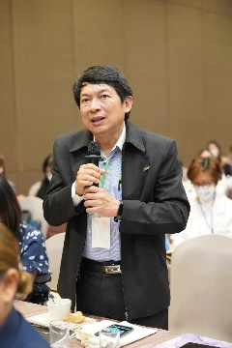

น.พ.บุญเลิศ โกฏิเสถียรกุล, ทพ.หญิงกมนพร นาเนกรังสรรค์ และพยาบาล รพ.โอเวอร์บรุ๊ค: คุณจิณณ์ณณัช อัศววุฒิพงศ์ และ คุณสร้อยทิพย์ เวียงคำ, นักสังคมสงเคราะห์: คุณขนิษฐา มะโนหาญ, คุณเดชาธร วงศ์สุวรรณ และอาสาสมัครมูลนิธิพัฒนาสตรีภาคเหนือได้เข้าร่วมประชุม เพื่อนำไปพัฒนาการทำงานต่อไป

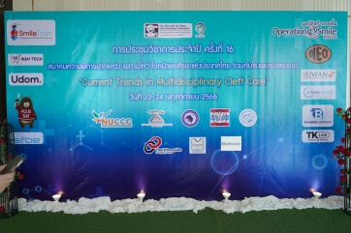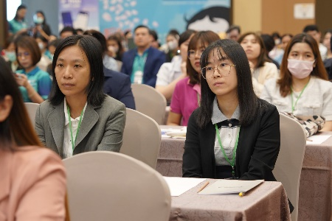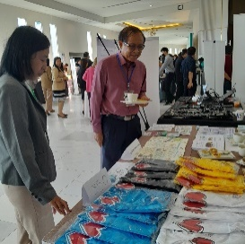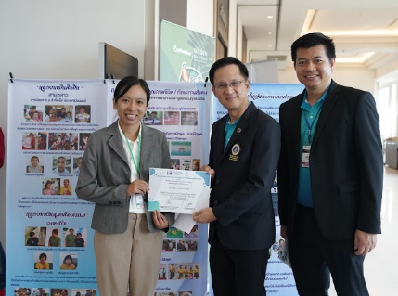

มูลนิธิพัฒนาสตรีภาคเหนือ ได้ร่วมสนับสนุน การจัดนิทรรศการในการประชุมวิชาการครั้งนี้

**เกร็ดความรู้**

**“ปลูกฝังลูกให้รักการแปรงฟัน”**

ฟันผุส่วนใหญ่จะเกิดมาจากการได้รับอาหารที่มีน้ำตาล ทำให้มีเชื้อสะสมเป็นคราบจุลินทรีย์และสร้างกรดมาทำลายผิวฟันจนเกิดเป็นรูผุ และอีกหนึ่งปัญหาที่พบมาก คือเด็กไม่ชอบแปรงฟันดังนั้นผู้ปกครองควรปลูกฝังและส่งเสริมให้เด็กดูแลเอาใจใส่สุขภาพปากและฟันของตัวเอง

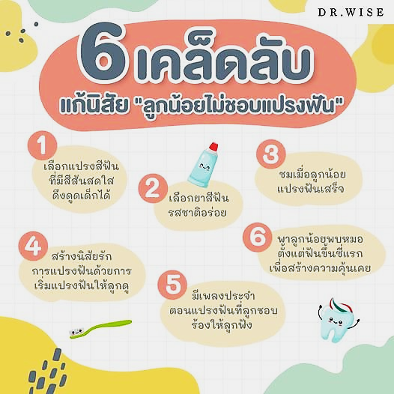

ข้อมูลจาก <https://www.drwiseorganic.com>

<https://www.youngciety.com/article/tip-trick/teeth.html>

**มูลนิธิพัฒนาสตรีภาคเหนือ**

**อาคาร วาย.เอ็ม.ซี.เอ. 70 ถ.พหลโยธิน ต.ริมกก อ.เมือง จ.เชียงราย 57100**

**โทรศัพท์ : 053 – 702763-4 ต่อ 109 / โทรสาร : 053-714336**

**E-Mail :** [**ymcawfchiangrai@gmail.com**](mailto:ymcawfchiangrai@gmail.com) **/ E-mail :** [**clpchiangrai@gmail.com**](mailto:clpchiangrai@gmail.com)

[**www.nwdf-cleft.org**](http://www.nwdf-cleft.org)